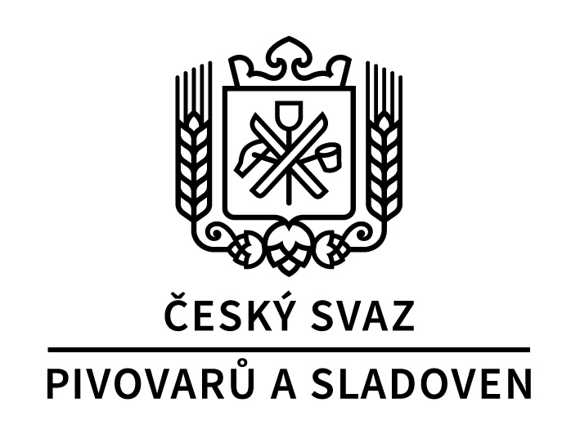

ČESKÝ SVAZ PIVOVARŮ A SLADOVEN

I N F O R M A C E

Číslo: 2/2021
Datum: 30. 3. 2021

Věc: odborná degustační soutěž ČESKÉ PIVO 2021

Vážená paní ředitelko, vážený pane řediteli,
dovolte, abychom Vás pozvali k účasti v odborné Degustační soutěži ČESKÉ PIVO roku 2021. Soutěž se vyhlašuje v kategoriích:
světlé ležáky
11% světlé ležáky
světlá výčepní piva
tmavá piva
nealkoholická piva neochucená
nealkoholická piva ochucená

PROSÍM, VĚNUJTE POZORNOST TĚMTO DŮLEŽITÝM INFORMACÍM:
- Degustační soutěž bude v letošním roce JEDNOKOLOVÁ (stejně jako minulý rok je důvodem pandemie COVID-19)
- Přihlášky adresujte POUZE na Český svaz pivovarů a sladoven, z.s., Lípová 15, 120 44 Praha 2, nebo zasílejte e-mailem na: radka.cerna@cspas.cz.
- Všechny přihlášené vzorky podléhají poplatku (3. 750 Kč bez DPH/vzorek)
- Dodání vzorků prosíme opět do Výzkumného ústavu pivovarského a sladařského, sekretariát AZL – TERMÍN BUDE UPŘESNĚN
- Vzorky NEBUDOU VYZVEDÁVÁNY v pivovarech

Pokud to epidemiologická situace dovolí, sud s vítězným ležákem bude slavnostně naražen na Svatováclavské slavnosti jako akt zahájení Dnů českého piva 2021. S výsledky se bude nadále pracovat dle komunikačního plánu Svazu.

V příloze zasíláme přihlášku pro účast v letošním ročníku soutěže piv „ČESKÉ PIVO 2021“.
Vyplněné přihlášky zasílejte, prosím, nejpozději do 30. 4. 2021 na e-mailovou adresu: radka.cerna@cspas.cz.

Příloha:
Přihláška k soutěži

S pozdravem „Dej Bůh štěstí“

Ing. František Šámal Ing. Martina Ferencová
předseda výkonná ředitelka

